School
news

«Үздік шаңғышы»
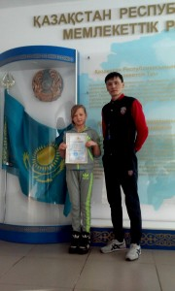
«Жаңа жылдық шаңғыға»арналған мерекелік турнирде шаңғы жарысы бойынша жасөспірімдер және қыздар арасында 3,23 минут аралығында 1 км қашықтықта ІІ орын алғаны үшін Андреева Анжела марапатталады.
«Рождестволық шаңғыға»арналған ашық қалалық турнирде шаңғы жарысы бойынша 500 метр қашықтықта ІІ орынға ие болғаны үшін Андреева Анжела марапатталады.
"СДБММИ" ММ өткізген ашық турнирінде шаңғы жарысы бойынша 1 км (4,27) қашықтықта ІІІ орын алғаны үшін Андреева Анжела марапатталады. Құттықтаймыз!

қаңтар 2016 январь

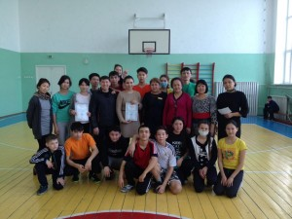
«Үйренейік, ізденейік, жас маман!» онкүндіктің аясында «Жас мамандар мектебінің» жетекшісі Нурпеисова Р.Ш. және денешынықтыру мұғалімі Машимов Б.Ш. жас мамандар арасынды спорттық эстафетаны өткізді. Эстафетанның мақсаты - жас мамандар мен оқушылар арсында достастық, ынтымақтастық қарым-қатынастарын орнату. Эстафетаға Текжанова Н.К. басқарған «The best» тобы, Оспанова Д.Қ. «Spurs» және Умиров Р.М. «Energy» тобтары қатысты. Топтар 6-9 сынып оқушыларынан құралған. Ойын барысында жас мамандар, оқушылар бар күштерін салып, берілген тапсырмаларды тез, қатесіз орындауға тырысты. Эстафета өте қызықты өтті. Жюрилердің шешімі бойынша «The best» тобы 1 орынға, «Energy» тобы 2 орынға, «Spurs» тобы 3 орынға ие болды.

Сахиева Дариға 8 «А»
Абай және
Шәкәрім
оқулары
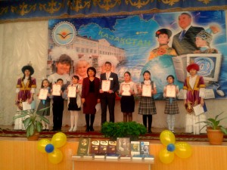
№30 ЖОМ-да XVII қалалық Абай және Шәкәрім оқулары аясында мектепішілік оқулары өткізілді. Оқу үш номинацияда өтті: «Өлең – сөздің патшасы, сөз сарасы» мәнерлеп жатқа оқу сайысы, «Көңілім әнді ұғады» - Абай мен Шәкәрім әндері мен күйлерін орындаушылар сайысы, «Жүйріктен жүйрік озар жарысқанда» жас ақындар сайыстары.
Әдебиет пәнінің мұғалімдері мен бастауыш сыныптың мұғалімдерінің басты мақсаты оқушыларды арнайы жасаған, бекітілген жоспарлары бойынша балаларды оқуға дайындап, мектепішілік деңгейінен өтіп, қала деңгейіне шығару болып табылады.
«Қазақ хандығының құрылуы» ашық сабақ
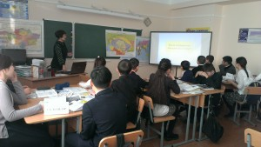
22 қаңтар күні мектебімізде 7 А сыныбында Қазақстан тарихы сабағынан ашық сабақ өтті. Сабаққа мектеп әкімшілігі мен мектеп мұғалімдері қатысты. Сабақ «Қазақ хандығының құрылуы» атты тақырыпқа арналды. Ашық сабақ жаңа технологияға байланысты құрылғандықтан оқушылар сабақ барысында «Ыстық орындыққа» отырып, постер құрастырып, Венн диаграммасы арқылы салыстыру жұмыстарын өте тиянақты, шеберлікпен орындап шықты. Мектебіміздің тарих пәнінің мұғалімі Накупова Бақыт Барашқызы өз сабақтарында оқушылардың бойында пәнге деген қызығушылықты тудыра білетіні анық көрініп тұр.
Иманкулов Ерасыл 9 «А»
Біздің чемпиондарымыз!

Ерболат Сабыр – Бокс.
Женаев Ануар – Таэквандо.
Кейльман Диана – Бокс.
Бейсенханов Рунар – Борьба.
Мазолевский Владимир – Бокс.
Советов Ернур – Бокс.
Айтчанов Азамат –Спорттық акробатика.
Глинский Максим- Грекоримская Борьба.
Слямова Диана

